Lab3:Quản lý file và thư mục
*Tạo tài khoản mirror
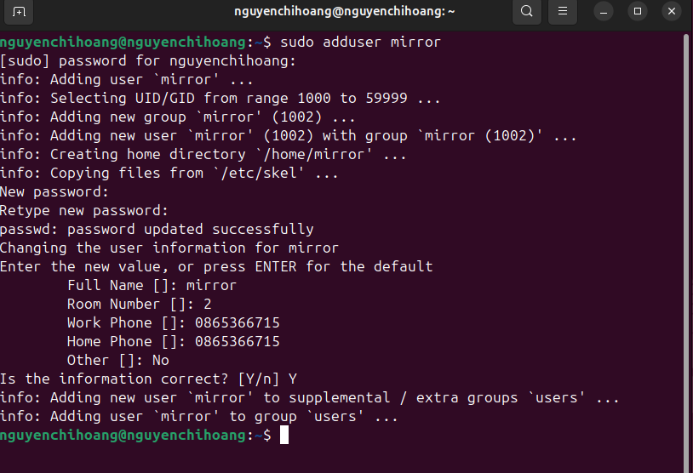
Sau đó chuyển phân quyền thư mục chủ của mirror và thư mục chủ của em thành rwxrwxr-x.
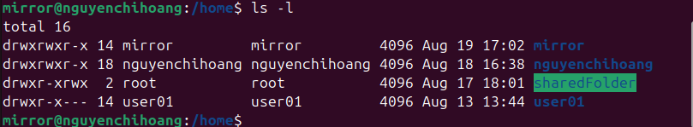
1.Trong thư mục chủ / thư mục cá nhân của em (/home/usernm hay ~/), tạo file văn bản report1.
a.Xem thông tin file vừa tạo
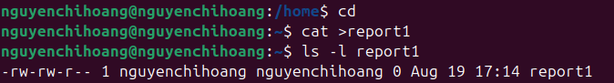
b. Chuyển sang tài khoản mirror, vào thư mục chủ của em để xem file report1 này.
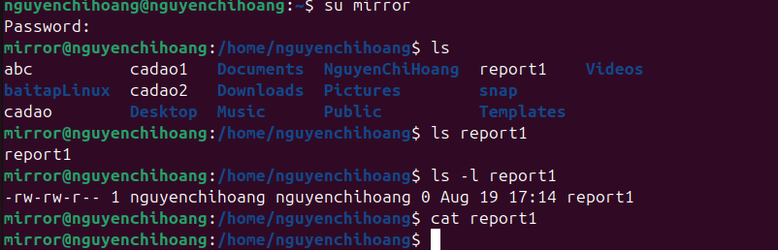
c.Trở về tài khoản của em, chỉnh sửa phân quyền để những người dùng khác không có quyền đọc file report1 này.
d.Chuyển sang tài khoản mirror vào thư mục chủ của em và xem file report1 này
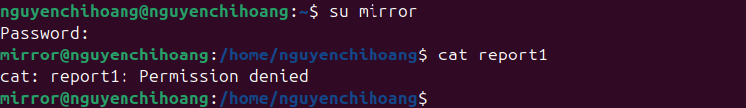
2.Trong thư mục cá nhân của em tạo thư mục src
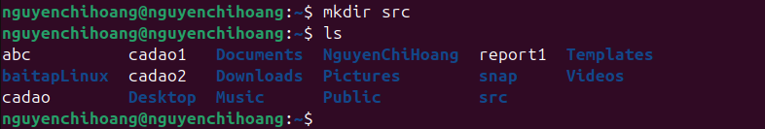
- Trong thư mục src, tạo 3 thư mục con doc, images, install và file index.php. Trong thư mục doc tạo 2 file doc1 và doc2.
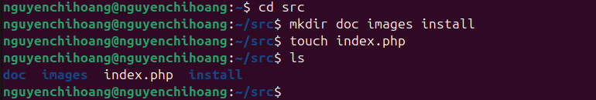
- 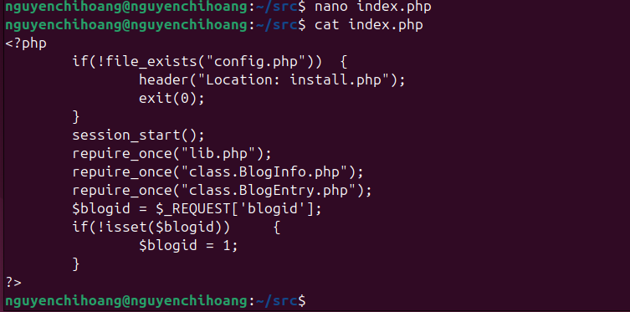
- 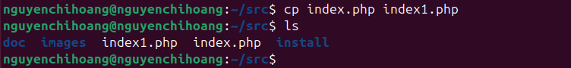
- 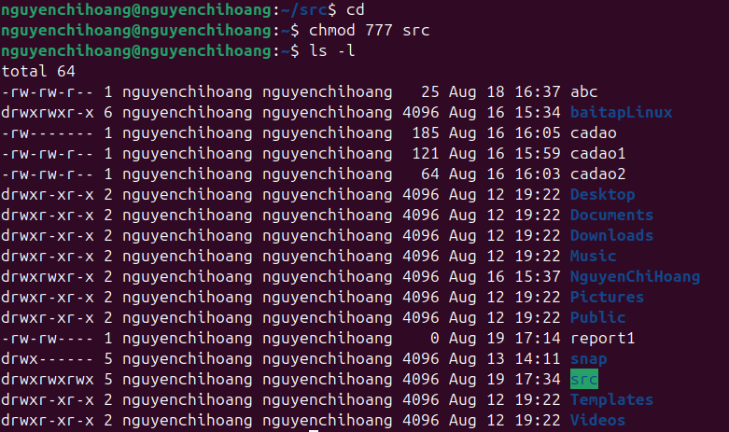
- 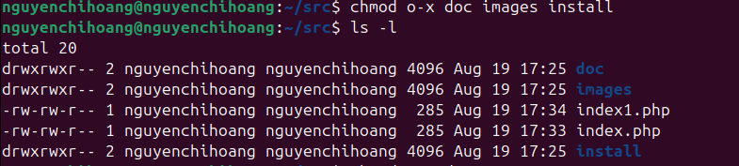
- i. 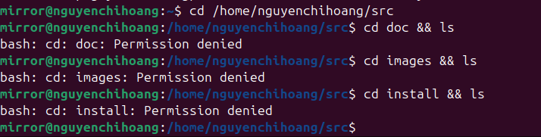
ii. 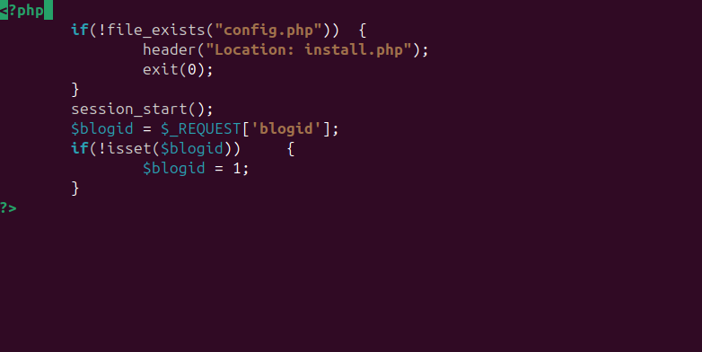
- 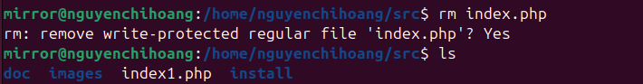
- Để tài khoản mirror không xóa được file index1.php thì cần bỏ quyền ghi w
- 